4-C 氣溫的變化(講義)
班級： 姓名： 座號：
(每格9分)
- 妹妹從一月到七月的體重統計表如下圖，試繪製次數分配折線圖：

- 根據下表：自強國中一年甲班學生的體重次數分配表；製作次數分配折線圖。

- 王峮某年十二個月的收支情形如下面的折線圖所示，試問：
  - 收入最多的是哪幾月？____________最少的是哪幾月？___________-
  - 收支平衡的是哪幾月？______________________________________
  - 收支相抵不夠的是哪幾月？__________________________________
  - 收支相抵有餘的是哪幾月？__________________________________

- 下圖為某一國中一年級學生智商的次數分配折線圖，試回答下列問題：
  - 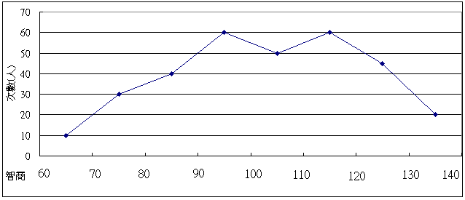它分為幾組？
_____________
  - 組距是多少？
_____________
  - 哪一組人數最多？
_____________
  - 哪一組人數最少？
_____________

